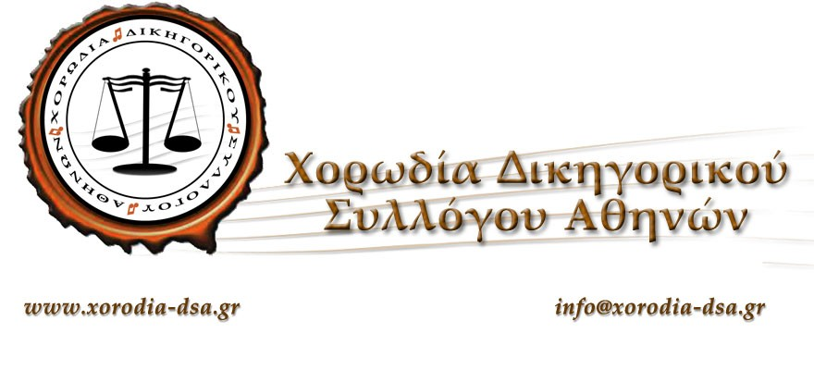
ΑΝΑΚΟΙΝΩΣΗ
ΘΕΜΑ: Η ιστορική ΧΟΡΩΔΙΑ Δ.Σ.Α συμμετέχει στην εκδήλωση που οργανώνει ο Δικηγορικός Σύλλογος Αθηνών και οι Εκδόσεις Σάκκουλα Α.Ε. με αφορμή την έκδοση του βιβλίου του Δικηγόρου Αντώνη Αργυρού

Η ιστορική ΧΟΡΩΔΙΑ ΔΣΑ στις 18 Ιουνίου, ημέρα Πέμπτη στις 7:00μ.μ., θα εμφανιστεί στην Αίθουσα Τελετών του Δικηγορικού Συλλόγου Αθηνών στην εκδήλωση που οργανώνει ο Δικηγορικός Σύλλογος Αθηνών και οι Εκδόσεις Σάκκουλα Α.Ε. με αφορμή την έκδοση του βιβλίου του Δικηγόρου και μέλους της Ιστορικής Χορωδίας Δ.Σ.Α., Αντώνη Αργυρού «Η δίκαιη ικανοποίηση λόγω της υπερβάσεως της εύλογης διάρκειας της δίκης».
Η Χορωδία ΔΣΑ σε Διδασκαλία και Διεύθυνση του Δικηγόρου και Καθηγητή Μουσικής ΔΗΜΗΤΡΗ ΚΑΡΟΥΖΟΥ, θα ερμηνεύσει τραγούδια από τον ΜΟΥΣΙΚΟ ΤΗΣ ΠΕΡΙΠΛΟΥ, με συνοδεία ορχήστρας Ελληνικών οργάνων.
Το Δ.Σ. της Χορωδίας
Ο Πρόεδρος Η Γενική Γραμματέας
Δημήτρης Καρούζος Ευαγγελία Μαράντου

